地理科34﹪(第1～10題：2分；第11～24題：1分)
1.聚落可分成都市聚落和鄉村聚落，雖各有不同特徵與機能，但是彼此之間有相互依存的關係。下列選項中，何者能正確無誤地指出城、鄉之間的關係？
(A)甲、丙 (B)乙、丁 (C)乙、丙 (D)甲、丁。
(甲)供應農、乳產品
都市
鄉村
(乙)提供多樣消費選擇

鄉村
(丙)提供就業、醫療服務
都市
(丁)提供田園景觀、遊憩空間

2.下表為台灣某四大型企業為提升國際競爭力與節省營運成本、創造最大利潤，所採取的經營策略。請問：這四家企業所考量的工業區位條件，何者不正確？
企業 | 產品類型 | 工廠設立位置 | 工業區位
(A) | 成衣 | 工廠外移到越南 | 勞工
(B) | 鋼鐵 | 高雄臨海工業區 | 交通
(C) | 石化 | 雲林麥寮六輕 | 動力
(D) | 水泥 | 花蓮和平專區 | 原料
3.圖(一)中的圓圈代表台灣西部地區，三個階段的一日生活圈的變化。隨著交通建設進步，台灣的一日生活圈因而擴大。甲、乙是促成其發展的交通建設，請問：甲和乙各為何項交通建設？
(A)甲：縱貫鐵路 乙：中山高速公路
(B)甲：中山高速公路 乙：高速鐵路
(C)甲：高速鐵路 乙：福爾摩沙高速公路
(D)甲：環島鐵路 乙：蘇花高速公路。
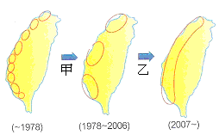
◆
圖
(一)
4.「蘋果總部在美國舊金山，台商富士康龍華廠在中國深圳，中間還有個大蘇州工業區。彼此被蘋果iPad這個酷炫產品，緊緊綁在一起，成為二十一世紀的新絲路…」。請問：上文所述呼應了現代工業發展的何種特色？(A)國際分工 (B)聚集經濟 (C)政策扶植 (D)區域合作。
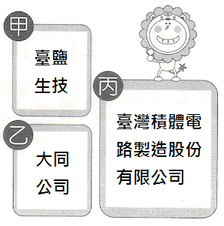
5.台灣的工業發展歷經幾個階段，圖(二)是台灣在不同時期工業發展的三個代表性公司，若依年代先後排列，其順序應為何？(A)甲乙丙 (B)甲丙乙 (C)丙甲乙 (D)乙丙甲。
圖(二)
6.花媽喜歡到超便宜量販店購物，因為商品多樣、價格便宜，一次可以購足一月所需，但是量販店多設在大都市的郊區，距離較遠，往往要開車前往。請問：量販店設立的地點須考量哪些因素？(甲)空間較寬廣 (乙)交通工具較多樣 (丙)人口較眾多 (丁)停車較方便 (戊)地價較便宜。正確的是：(A)甲乙丙 (B)甲丁戊 (C)乙丙丁 (D)丙丁戊。
7.下面是一段流行音樂的歌詞：「什麼時候蛙鳴蟬聲已離我遠去，什麼時候兒時玩伴已不再熟悉？高樓大廈到處林立，七彩霓虹把夜空染得如此的熟悉，誰能告訴我？誰能告訴我！是我們改變了世界，還是世界改變了我和你……。」請問：由這段情景刻畫寫實的歌詞中，反映了什麼現象？(A)工業化 (B)都市成長 (C)環境汙染 (D)都會區的擴張。
8.『甲港是個港闊水深的天然良港，但由於港埠用地緊鄰市區及山區而無法擴建，限制了港區的發展。因此尋求另闢輔助港乙港於淡水河入海口南岸，透過西濱快速公路拓寬、新建的台64線東西向快速道路，該港的腹地範圍擴及大台北都會、桃園國際機場，使其發展成「海空聯運」的儲運重鎮，未來前景可期』。請問：甲港和乙港分別是哪個港口？
港口 | ( A) | (B) | (C) | (D)
甲 | 基隆港 | 基隆港 | 高雄港 | 高雄港
乙 | 台北港 | 蘇澳港 | 安平港 | 台中港
9.參考下文，造成台北市人口移往近郊的新北市居住的背景條件為何？(A)就業機會大幅增加(B)公共設施建設的完備(C)醫療衛生條件的提升(D)大眾運輸系統的擴展。
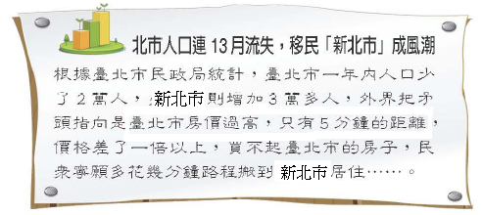
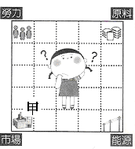
10. 近期國際間出現了許多重大事件，例如：311日本大地震及海嘯災情慘重、429恐怖組織領袖賓拉登被美軍狙斃、英國王室盛大婚禮…等，我們均可透過衛星通訊和海底電纜的傳輸，利用電視或網路來觀看最新情勢的報導。這說明了此類交通工具具有哪一項優點？(A)成本低廉，促進國際交流 (B)機動性強，適應地形能力佳 (C)即時傳遞，不受空間阻隔 (D)無遠弗屆，縮小城鄉差距。
11.甲工廠的區位特性如圖(三)所示。請問：此類型工廠所生產之產品不具有下列哪一項特徵？(A)對市場資訊敏感 (B)產品體積大 (C)產品具時效性 (D)產品的原料易腐。
圖(三)
12.臺灣在國際的地位，從代工的角色逐漸朝向自創品牌之路。下表為臺灣西元2010年前五大國際品牌的企業，大多屬於哪一項產業？(A)輕工業 (B)重工業 (C)高科技工業 (D)服務業。
排名 | 企業名稱
1 | ACER（宏碁）
2 | HTC（宏達電)
3 | ASUS（華碩電腦）
4 | TREND MICRO（趨勢科技）
5 | MASTER KONG（康師傅）
13.上地理課時，老師在簡報上繪製了一張簡圖如下。請依據內容判斷，老師授課的主題是什麼？(A)產業活動(B)聚落成長 (C)觀光資源 (D)交通發展。
甲
台北故宮文物
九份悲情城市
苗栗客家桐花祭
太魯閣
鬼斧神工
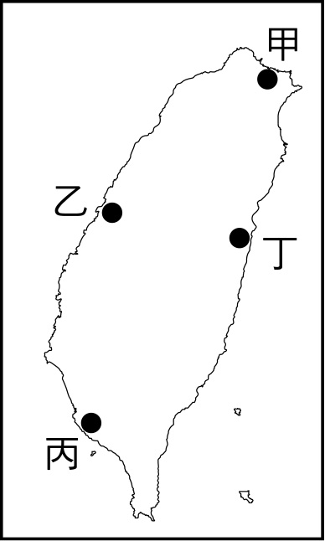
14.根據2011年4月新聞報導：「中國安徽省長率領的經貿文化訪問團來台，採購總額約1千萬元的水果及農產加工食品。被指名採購的是燕巢芭樂、大樹鳳梨、美濃木瓜、六龜蓮霧等4大項水果。所有採購的水果馬上由十輛貨櫃車運往港口，安排貨輪運往對岸。」根據水果的產地判斷，最有可能從圖(四)的哪個國際海港輸出，才最能節省運輸成本？(A)甲 (B)乙 (C)丙 (D)丁。
圖(四)
15.鄉村聚落的景觀會因為不同的地理條件，出現集村和散村兩種不同的居住型態。請問：什麼地理條件容易形成散村景觀？(A)雨量不多，缺乏水源之處 (B)水源充足的平原地帶 (C)多盜賊、治安不佳之處 (D)實施集體開墾制度的地區。
16.李經理昨天前往高雄出差，度過了忙碌的一天，他昨天的行程是：(甲)用電腦發送e-mail 與客戶約見面時間(乙)搭捷運到臺北車站(丙)乘坐高鐵前往高雄(丁)打手機確認客戶是否已經到了見面地點。其中屬於交通行為的共有幾項？(A)1 項 (B)2 項 (C)3 項 (D)4 項。
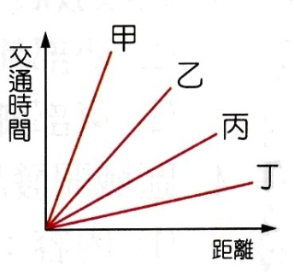
17.「英國人阿塞德在倫敦開台灣珍珠奶茶店一炮而紅， 造成熱賣，才賣10天就大缺貨。他親自來台補貨，不但一口氣訂了300萬的貨，還擔心海運太慢，不惜多花3倍運費空運…」，請問︰圖(五)中何者是空運的特點？(A)甲 (B)乙(C)丙 (D)丁。
圖(五)

18.我們常在電視上看到的廣告：「全家就是你家」、「有7-11真好」…，這些連鎖便利商店對現代人生活的重要性愈來愈顯著。下列對於此類型的商業活動特色描述何者有誤？(A)分布於住家密集區 (B)營業時間長 (C)商品單價較低廉 (D)提供多樣性服務。
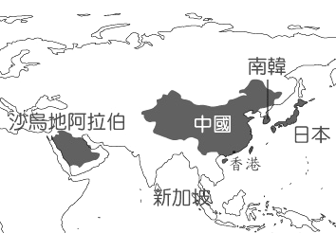
19.圖(六)是臺灣主要進出口國中的亞洲國家示意圖。沙烏地阿拉伯能成為臺灣重要貿易夥伴的原因，最合理的解釋為下列何者？(A)臺灣輸出大量的稻米 (B)生產石油供應臺灣 (C)距離較近利於向臺灣採購 (D)臺灣輸出大量的電子產品。
圖(六)

◎交通可促進客貨流通、資源開發和經濟繁榮，是國家經濟發展的命脈。臺灣除了環島鐵路(甲～戊)、高鐵(A)之外，還有四條風景優美、各具特色的支線鐵路(～)。圖(七)為台灣鐵路分布圖，請問：
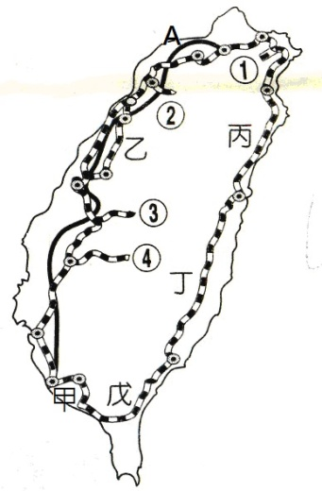
◆
圖(七)
20.人口分布及經濟發展程度會影響該地的交通需求量，由此可推論︰哪一段是台灣鐵路運輸的主動脈，旅客及貨物運量最大、班次最密集？(A)甲 (B)乙 (C)丙 (D)丁。
21.要參與平溪放天燈活動，可搭乘哪條支線的火車前往？(A) (B)  (C) (D) 。
22.近期新聞報導：「曾於92年3月1日發生小火車翻覆意外，造成多人傷亡慘劇，林管處並在現場豎立紀念碑。今年4月27日又突然被撕裂倒塌的樹幹擊中，造成骨牌效應，有4節車廂翻覆，共有陸客5人死亡、61人輕重傷…」，請問：發生事故的是哪一條鐵路支線？(A) (B)  (C) (D) 。
23. A為高鐵路線如圖所示，大部分的車站皆設立於非大都市地區，這種規劃具有下列哪一項目標？ (A)縮短城鄉差距 (B)解決交通壅塞問題 (C)加速鄉村人口外移 (D)加速都市更新。
24.下列關於鐵路與公路運輸的比較，何者正確？ (A)載貨
量較公路少 (B)分布範圍比公路要廣 (C)長途運輸運費較公路低 (D)受地形限制較公路小。

公民科：
一、單一選擇題：
(第25～41題：1分；第42～43題：2分，共21分)
25.有關社會規範的敘述，下列何者的看法錯誤？ (Ａ) 美環：「社會成員可以選擇不遵守社會規範，所以社會規範其實無法維持社會秩序。」 (Ｂ)永澤：「我們從小就被教導應遵守規則，以符合社會規範。」 (Ｃ) 丸尾：「社會規範如同競賽中的比賽規則，每個人都應遵守，否則會造成混亂。」 (Ｄ)小玉：「社會分工隨著發展更細膩，而為了謀求整體的發展，社會規範也愈顯得重要。」。
26.「4」這個數字在中國人的眼裡是個不吉利的數字，所以，只要門牌號為44號4樓的房子，房價一定比較便宜。但是，泰國人正好相反，他們覺得「4」這個數字非常好，會為他們帶來好運。由上述的差異，主要在表達下列何者？(Ａ)宗教信仰的差異 (Ｂ)政治文化的差異 (Ｃ)人種的優劣 (Ｄ)社會規範的差異。
27.早期制定的《民法》親屬編中，部分條文受「父權優先於母權」的傳統觀念影響，如子女監護權的歸屬等，形成對女性的不公平待遇。有鑑於此，在婦女團體的努力下，立法院已完成相關條文的修訂工作。請問：上述現象是屬於何種層面的文化內涵？ (A)器物層次、制度層次 (B)器物層次、理念層次(C)理念層次、制度層次 (D)文明層次、理念層次。
28.書法是最容易讓人體驗中國文字之美的藝術形式，經過長時間的發展演變，書法在篆、隸、草、行、楷各式字體中演繹。請問：這說明了文化的何種特性？ (Ａ) 普遍性 (Ｂ)累積性 (Ｃ)差異性 (Ｄ)創造性。
29馬英九總統曾說:「多年來我走遍台灣各個角落，在與各行各業的互動當中，讓我感受最深刻的就是：地無分南北，人無分老幼，善良、正直、勤奮、誠信、包容、進取這一些傳統的核心價值，不但洋溢在台灣人的生活言行，也早已深植在台灣人的本性裡。這是台灣一切進步力量的泉源，也是「台灣精神」的真諦。」請問:這段說是強調文化內涵的哪一項層次？ (Ａ)器物 (Ｂ)制度 (Ｃ)理念 (Ｄ)政治。
30.從電影『艋舺』情節中蚊子（趙又廷飾）為了一隻雞腿被猴仔孩搶走了，因黑道幫忙報仇而混跡黑道，蚊子認為這就是所謂的『義氣』。請問：蚊子這樣的行為是誤解了傳統文化『五倫』中的哪一倫？ (A)父子有親 (B)長幼有序 (C)夫婦有別 (D)朋友有信。.
31.大甲媽祖遶境進香活動，信眾向媽祖訴說所遭遇之困難與無助，並祈求媽祖保佑平安健康、賜福;而政治人物「拜媽祖」，則是希望媽祖能保佑國家國泰民安，並且伸張正義、懲罰惡人，請問：這是以哪一種社會規範來約束信徒、勸人為善？ (A)風俗習慣 (B)倫理道德 (C) 法律 (D) 宗教信仰。
32.下列哪一個團體所從事的是文化理念層次的推動？
33.臉書上常見一些俏「正妹」，這些美少女有著誇張的動作，配上時尚彩粧，穿著時髦短裙、短褲，加上長靴。，她們有固定聚集的活動範圍，經常光顧專賣少女風格的百貨公司。請問：這些「正妹」所發展出來的獨特文化，我們可以稱之為什麼？ (A)次文化 (B)劣文化 (C)優等文化 (D)主流文化。
 | 團體名稱 | 事項
(Ａ) | 台北市政府 | 進行捷運機場線的興建工程
(Ｂ) | 台灣團結聯盟 | 推動ECFA公投
(Ｃ) | 新聞記者公會 | 呼籲媒體人自律並要求政府重視新聞自由
(Ｄ) | 國光生技公司 | 研發子宮頸癌疫苗
34.右列報導為宜蘭縣政府推出的「母親節感恩」活動。請問：此報導的觀念符合了五倫當中的哪一項？
【中廣100/04/05報導】
母親節快到了，計畫如何向母親表達孝心呢？宜蘭連續第4年舉辦「甲父母洗腳」(幫父母親洗腳)活動，號召3千名民眾參與；在母親節當天，透過雙膝跪地為雙親洗腳的簡單動作，一起感念父母恩情。主辦單位表示，這項活動近3年來，共吸引近萬人參與，去年還成功申請列入金氏世界紀錄。
(A)君臣有義(B)父子有親(C)夫婦有別(D)長幼有序
35.小善十多年前求學期間，搭乘北市捷運曾逃票多達一百多次，至今深感自責良心不安，因此主動寄還現金給北市捷運局。請問小善主動歸還乘車費的舉動主要是受到哪一項社會規範的約束？ (A)倫理道德(B)宗教信仰 (C)風俗習慣 (D)法律規定。
36.近來青少年興起在網路上使用「火星文」來溝通，引起許多家長及社會的關注，形成青少年的次文化之一。一般而言，青少年的次文化常常會與主流文化的價值觀不同，這代表下列何項意義？ (A)次文化與主流文化沒有共通性，應該受到排擠 (B)次文化低於主流文化，因此需要文化交流 (C)次文化與主流文化有所差異，但沒有優劣的分別 (D)青少年文化就是典型的主流文化。
37.下列是四位同學對社會規範的敍述，請問那一位同學的說法較為正確？ (A)安真：社會規範對社會的秩序和諧有莫大的幫助，所以任何社會規範我們務必確實遵守 (B)瑞凡：社會規範只約束人的外在行為 (C)薇恩：社會規範象徵社會的進步，所以只有文明國家才會有社會規範 (D)天蔚：社會規範引導人的價值觀及行為。
38.下列那個敘述較適合用來描述下圖所要呈現的意念？
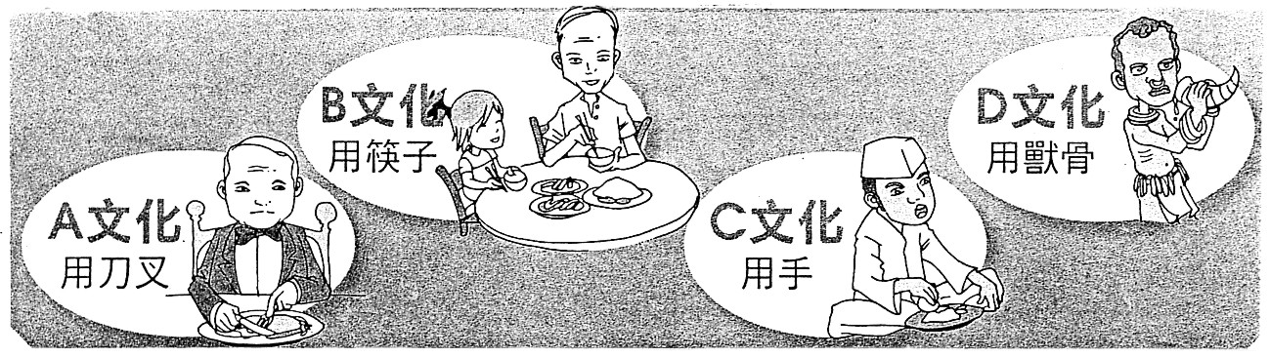

(甲)我們可以透過飲食器具了解與認同本土文化(乙)我們應該接受與模仿強勢文化(丙) 由各文化所發展出來的器物可以看出那個民族比較高等(丁) 我們應用多元的觀點來理解和尊重不同文化的特色 (Ａ)甲乙丁 (Ｂ)甲丙丁 (Ｃ)甲丁 (Ｄ)乙丙。
39.三字經中有一段話：「父子恩，夫婦從；兄則友，弟則恭；長幼序，友與朋；君則敬，臣則忠。」以下關於此段話的敘述，哪一項正確？(Ａ)屬於傳統的五倫觀念 (Ｂ)屬於群己倫理的觀念 (Ｃ)屬於民間的風俗習慣 (Ｄ)屬於政府制定的法律。
40.臺北市政府近年來舉辦的「爵士音樂節」，每每廣邀國內外團體來共襄盛舉，此舉最能表現下列哪些作用？ (甲)擴大文化侵略，鞏固霸權地位(乙)促進文化交流，注入新的活力(丙)增進彼此了解，建立和諧關係 (丁)文化相互激盪，豐富文化內涵 (Ａ)甲乙丙 (Ｂ)乙丙丁(Ｃ)甲丙丁 (Ｄ) 甲乙丁。
被收養的小新從小不學好，長大後，（甲）不尊重長輩、（乙）上車不讓座、（丙）酒醉駕車闖紅燈、（丁）專愛偷看女生洗澡。爸爸為了改變他（戊）帶他去看「十八層地獄圖」，讓他知道做壞事是會有輪迴的。小新依然不悔改，爸爸（己）痛心之下決定到法院與小新辦理終止收養關係。小新吃足苦頭後，痛改前非，終於在（庚）過年前被接回家，和家人一起吃團圓飯。

41.下列有關喪禮的敘述，哪一項可以看出文化的普遍性？ (Ａ)過去講求入土為安多採土葬，現在則用較為環保的火葬、海葬 (Ｂ)家中正在辦喪事的人應避免參加婚禮 (Ｃ)中國人用白色信封裝喪禮的禮金，但日本人卻用來裝婚禮的禮金 (Ｄ)喪禮是古今中外各民族都相當重視的禮儀，因此都有莊重的儀式。
42.政府於2010年12月推出「電子發票」新政策，消費者只需辦理電子發票卡，未來不管是消費明細，還是發票資料，都將記錄在電腦裡，不須紙本發票，又有電腦幫忙對獎，一舉數得。」請問：在上述情況中，屬於何種層次的社會變遷？ (Ａ)政治層次、器物層次 (Ｂ) 制度層次、器物層次(Ｃ)理念層次、制度層次(Ｄ) 政治層次、理念層次。
43.小夏在一場演講中聽到：「各族群間不要有強勢弱勢之分，應先由相互瞭解、欣賞，進而達到彼此尊重與學習的境地。當前應以文化分享替代族群分類，以文化交流取代族群融合，並以豐富多元觀點來確保少數族群文化的地位。」根據上述內容判斷，下列哪一種說法最符合講者的觀點？ (Ａ) 降低各族群文化的差異有助於統治者管理 (Ｂ) 提倡多元文化可落實少數服從多數的原則 (Ｃ) 族群地位應以其所擁有的社會資源來衡量 (Ｄ) 族群融合易造成弱勢族群文化的落沒消失。
二、題組：
(第44～49題：2分，共12分)
題組(一):以下是來自公視的新聞報導:
【公視100/04/08報導】宜蘭縣成年禮活動，今日移到綠色博覽會場地舉行，參加學生人數約有四五○人，會場安排動態的「天空廊道」，從高空挑戰人類心理極限高度，學會臨危不亂，成就自然膽識、靜態的「稻藝有道」米的生活大體驗，呈顯學生允文允武，另配合百萬植樹政策在綠博場地或周邊進行植樹活動，讓年滿十八歲莘莘學子，響應節能減碳，讓準成年人體驗宜蘭在地之美及生命力，帶動參與生態環境維護。

44.請問：宜蘭縣政府舉辦的活動，主要是重視下列哪種概念？(A)環境倫理 (B)生命倫理 (C)群己倫理 (D)友善校園
45.「成年禮」是我國古代流傳已久的一種古禮，象徵已長大成人須為自己的未來負責。請問：下列各民族的成年禮何者正確？（A）拔齒—卑南族 （B）猴祭—泰雅族（C）鑽七娘媽亭—漢人（D）刺青—布農族。

題組(二):
46.在上述有標底線的敘述中，那些行為僅違反社會規範中的倫理道德？ (A)甲乙 (B)戊己 (C)己庚 (D)丙丁。
47.在上述有標底線的敘述中，那些行為會受公權力的約束？ (A)甲丙丁 (B)丙丁己 (C) 乙丁戊 (D)甲乙己。
48.俗話說：「舉頭三尺有神明。」這是用來勸人為善的社會規範，上述那一項敘述同屬這種社會規範？ (A) 甲 (B) 戊 (C) 己 (D) 庚。
49.「輪迴」是佛教的重要觀念，藉此警惕世人多行善少作壞事。請問：宗教主要是透過哪一種力量來約束人心？(Ａ)公權力 (Ｂ)強制力 (Ｃ)社會輿論壓力 (Ｄ)超自然力量 。
歷史科：
(第50～58題：2分；第59～73題：1分，共33分)
50. 1930年發生的「霧社事件」，原住民領袖莫那魯道是利用當地日本小學舉行運動會的時機而發動起事；請問此一日本小學的名稱應為 (A)霧社公學校 (B) 霧社蕃人公學校 (C) 霧社國民學校 (D) 霧社小學校
51.西元1920年底，林獻堂與蔡惠如蒐集東京留學生等一百七十八人的簽名，向日本國會貴族院及眾議院提出請願書，希望能達成台灣人自治的要求。請願書內容如下：「由台灣人民公選議員，設置 ，並附有施行於台灣的特別法律及台灣預算的協贊權的台灣統治法．．．」。 請問 內應為下列何者？ (A)臺灣文化協會 (B)臺灣議會 (C)臺灣民眾黨 (D)臺灣民主國。
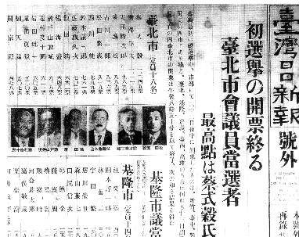
52.右圖為日治時期《台灣日日新報》刊載臺灣民眾參與選舉的報導，這是台灣歷史上第一次的選舉。請問這主要是當時哪一個組織鼓吹的結果？ (A)台灣民眾黨(B)台灣議會(C)台灣文化協會(D)台灣地方自治聯盟。
53.右表為中華民國的相關紀念日，其所紀念之事依發生時間先後排列為何? (Ａ)甲→乙→丙 (Ｂ) 乙→丙→甲 (Ｃ)丙→乙→甲 (Ｄ)乙→甲→丙
甲 | 2月28日和平紀念日
乙 | 10月25日台灣光復節
丙 | 12月25日行憲紀念日
54.台灣歷史上的「二二八事件」與「美麗島事件」，其相同點為何? (Ａ)均發生於戒嚴時期 (Ｂ)均於台北市引發衝突 (Ｃ)政府均派軍隊鎮壓與清鄉 (Ｄ)均影響日後的政治發展。
55.有關台灣在「日治時期」教育發展的敘述，何者正確? (Ａ)初等教育以教授「日語」為主，使日語成為台灣社會最主要的語言 (Ｂ)「台中中學校」是第一所專收台人子弟的職業學校 (Ｃ)1943年日本在台實施六年國民義務教育，使台灣學齡兒童就學率提升 (Ｄ)1928年成立唯一大學--台北帝國大學，台人就讀比率甚高。
56.蔣渭水於《台灣民報》寫道：「台灣人所患的病，是知識的營養不良症，除非服下知識的營養品，是萬萬不能治癒的。文化運動是對這病唯一的治療法，□就是專門講究並施行治療的機關。」請問：空格□指的是下列何者？ (A)台灣議會 (B)台灣文化協會 (C)台灣民眾黨 (D)台灣地方自治聯盟。
57.中華民國政府從中國大陸遷至目前的臺灣，是在何時？其原因為何？(Ａ)民國34年，日本戰敗台灣光復 (Ｂ) 民國36年，二二八事件爆發 (Ｃ) 民國37年，政府進入動員戡亂時期 (Ｄ) 民國38年，國共內戰失利。
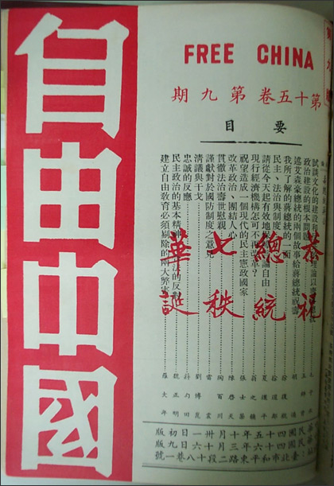
58.右圖雜誌在1956年10月刊上市時，封面用紅色印了「恭祝總統七秩華誕」，內容郤是知識分子們勸告蔣中正結束獨裁專制、落實民主憲政的文章。由於這本雜誌對時政的批判，創辦人並意圖組黨，在1960年被政府逮捕判刑10年。請問此本雜誌創辦人為何人？ (A)雷震 (B)施明德 (C)蔣渭水 (D)陳水扁。
59.下列是第二次世界大戰後台灣的重大事件：甲、台灣光復，乙、政府遷台 丙、二二八事件 丁、實施戒嚴。若依發生時間先後排列應為何?(Ａ)甲→丙→丁→乙 (Ｂ)甲→丙→乙→丁 (Ｃ)甲→乙→丙→丁 (Ｄ)乙→甲→丁→丙。
60.「二二八事件」的性質為何？ (A)非武裝的政治社會運動 (B)台灣民眾的蓄意叛亂 (C)推翻異族統治的民族革命 (D)全島性的反政府與省籍衝突事件。
61.西元1913年，台北州廳共花費五萬六千餘元，仿照日本伊豆山溫泉，興建北投溫泉公共浴場（今為北投溫泉博物館）。主建築有兩層，入口處設在二樓，一樓設置更衣室及個別沐浴大池，甚至重要的賓客還設有獨立的浴室和休息間。請問當時台北州廳應是動用何項經費以興建浴場？ (A)守法觀念倡導 (B)公共衛生建設 (C)守時觀念宣傳 (D)鼓吹放足斷髮。
62.日治時期有一歌謠如下：「上蒼創造人，男女腳相同。算是天生成，好走又好行。可惜戇父母，看作纏腳好。愛子來縛腳，情理講一拋。著纏即是娘,無縛不成樣。．．．」請問這是鼓吹民眾改進哪一惡習？ (A)吸鴉片 (B)吐痰 (C)纏足 (D)辮髮。
63.世居台北萬華的小君，寒假作業之一是「尋根探源」，他打算探詢自己的母校－老松國小，他發現1943年爺爺就讀時稱為(甲)，而1920年曾祖父就讀時稱為(乙)。請問：上述(甲)、(乙)最可能是下列何者? (Ａ)甲－艋舺公學校；乙－艋舺國民學校 (Ｂ)甲－艋舺小學校：乙－艋舺國民學校 (Ｃ)甲－艋舺國民學校：乙－艋舺小學校 (Ｄ) 甲－艋舺國民學校：乙－艋舺公學校
64.小民整理日治時期台人的抗日運動如右圖，其中甲、乙應分別填入何者？ (A)甲午戰爭、第二次世界大戰(B) 第一次世界大戰、第二次世界大戰(C) 甲午戰爭、第一次世界大戰(D)牡丹社事件、甲午戰爭。
武裝抗日
↓甲
政治社會運動
↓乙
政治社會運動結束
65第二次世界大戰結束後，台灣脫離日本統治，由中華民國治理。但光復初期，台灣民間卻流傳著一首打油詩：「盟軍轟炸驚天動地、臺灣光復歡天喜地、官員接收花天酒地、政治混亂黑天暗地、民生痛苦呼天喚地。」反映當時台灣人對接收的行政長官公署由期望轉為失望的心情。請問：下列哪一位執政者必須為此負責？ (A)陳誠 (B)陳儀 (C)蔣經國 (D)李登輝。
66.在國民政府遷台之後，蔣中正擔任了五任總統，且擴大總統職權，擁有緊急處分權，這是依據哪一項法令？ (A)《動員戡亂時期臨時條款》(B)《六三法》(C)《中華民國憲法》(D)《戒嚴令》。
『政黨政治』是民主政治的重要指標，回顧台灣百年歷史，台灣的知識分子為達成此一民主目標，而展開一段與統治者抗爭的艱苦奮鬥歷程；下列是台灣歷史上出現的政黨：(甲)中國民主黨(乙)中國國民黨 (丙)民主進步黨(丁)台灣民眾黨。請問：

67.台灣歷史上出現的第一個合法政黨是何者？ (A)甲(B)乙(C)丙(D)丁。
68.在戒嚴時期成功創立的政黨是何者？ (A)甲(B)乙(C)丙(D)丁。
69.政府遷台後，在台灣長期「一黨專政」的政黨為何？ (A)甲(B)乙(C)丙(D)丁。
70.承上題，自何事後，此「一黨專政」的局面已然改善？ (A)政府解除戒嚴後(B)各縣市民選首長及議長(C)陳水扁當選總統(D)李登輝當選第一位民選總統。
明年（2012年），台灣即將舉行總統大選；回顧台灣歷史，實行憲政後，擔任過中華民國總統者有下列幾位：(甲)李登輝(乙)蔣中正(丙)陳水扁(丁)馬英九(戊)蔣經國。請問：

71.上述五位總統，依擔任總統時間先後排列應為：
(A)乙甲丙戊丁 (B)乙戊甲丙丁
(C)戊乙丙甲丁 (D)戊乙甲丙丁。
72.「宣布戒嚴」及「解除戒嚴」分別是在哪位總統任內的作為？(A)乙甲 (B)乙丙 (C)戊甲 (D)乙戊。
73.第一位由台灣人民直選出的總統為何者？ (A)甲(B)戊(C)丙(D)丁。
石牌國中 九十九學年度 第二學期第二次定考七年級社會科解答
1 | A | 2 | C | 3 | B | 4 | A | 5 | D
6 | B | 7 | D | 8 | A | 9 | D | 10 | C
11 | D | 12 | C | 13 | C | 14 | C | 15 | B
16 | D | 17 | D | 18 | C | 19 | B | 20 | B
21 | A | 22 | D | 23 | A | 24 | C | 25 | A
26 | D | 27 | C | 28 | B | 29 | C | 30 | D
31 | D | 32 | C | 33 | A | 34 | B | 35 | A
36 | C | 37 | D | 38 | C | 39 | A | 40 | B
41 | D | 42 | B | 43 | D | 44 | A | 45 | C
46 | A | 47 | B | 48 | B | 49 | D | 50 | D
51 | B | 52 | D | 53 | D | 54 | D | 55 | C
56 | B | 57 | D | 58 | A | 59 | A | 60 | D
61 | B | 62 | C | 63 | D | 64 | B | 65 | B
66 | A | 67 | D | 68 | C | 69 | B | 70 | C
71 | B | 72 | D | 73 | A | 74 |  | 75
76 |  | 77 |  | 78 |  | 79 |  | 80

石牌國中 九十九學年度 第二學期第二次定考七年級社會科解答
1 | A | 2 | C | 3 | B | 4 | A | 5 | D
6 | B | 7 | D | 8 | A | 9 | D | 10 | C
11 | D | 12 | C | 13 | C | 14 | C | 15 | B
16 | D | 17 | D | 18 | C | 19 | B | 20 | B
21 | A | 22 | D | 23 | A | 24 | C | 25 | A
26 | D | 27 | C | 28 | B | 29 | C | 30 | D
31 | D | 32 | C | 33 | A | 34 | B | 35 | A
36 | C | 37 | D | 38 | C | 39 | A | 40 | B
41 | D | 42 | B | 43 | D | 44 | A | 45 | C
46 | A | 47 | B | 48 | B | 49 | D | 50 | D
51 | B | 52 | D | 53 | D | 54 | D | 55 | C
56 | B | 57 | D | 58 | A | 59 | A | 60 | D
61 | B | 62 | C | 63 | D | 64 | B | 65 | B
66 | A | 67 | D | 68 | C | 69 | B | 70 | C
71 | B | 72 | D | 73 | A | 74 |  | 75
76 |  | 77 |  | 78 |  | 79 |  | 80

